Отчёт по лабораторной работе 1
Методы кодирования и модуляция сигналов
Заур Мустафаев
Содержание

1 Цель работы
Изучить методы кодирования и модуляции сигналов с использованием языка Octave. Определить спектры и параметры сигналов, исследовать свойства самосинхронизации.

2 Выполнение работы

2.1 1.3.1. Построение графиков
- Реализован скрипт plot_sin.m для построения графика функции:
$$y_{1}=sin\left(x\right)+\frac{1}{3}sin\left(3x\right)+\frac{1}{5}sin\left(5x\right)$$
на интервале $\left[−10;10\right]$.
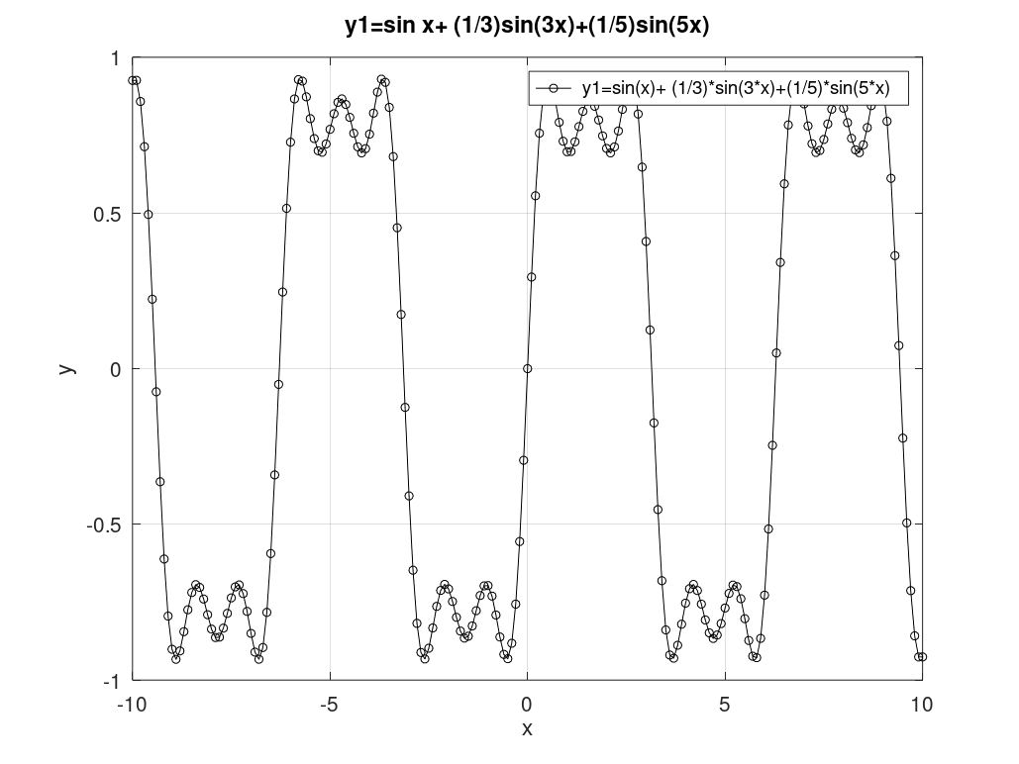
Рис. 1: График функции y1
- На том же интервале построен график функции:
$$y_{2}=cos\left(x\right)+\frac{1}{3}cos\left(3x\right)+\frac{1}{5}cos\left(5x\right)$$
Оба графика выведены в одном окне.
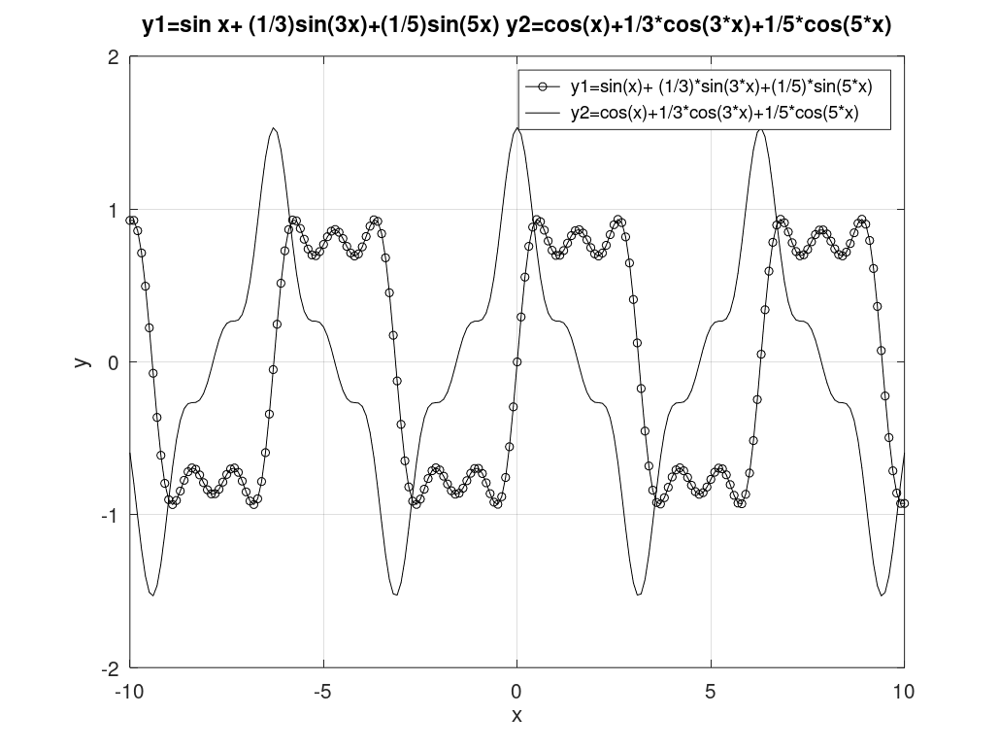
Рис. 2: Графики функций y1 и y2

2.2 1.3.2. Разложение импульсного сигнала в ряд Фурье
- Написан скрипт meandr.m, реализующий построение меандра с различным числом гармоник.
- Получены графики для представления меандра через косинусные гармоники.
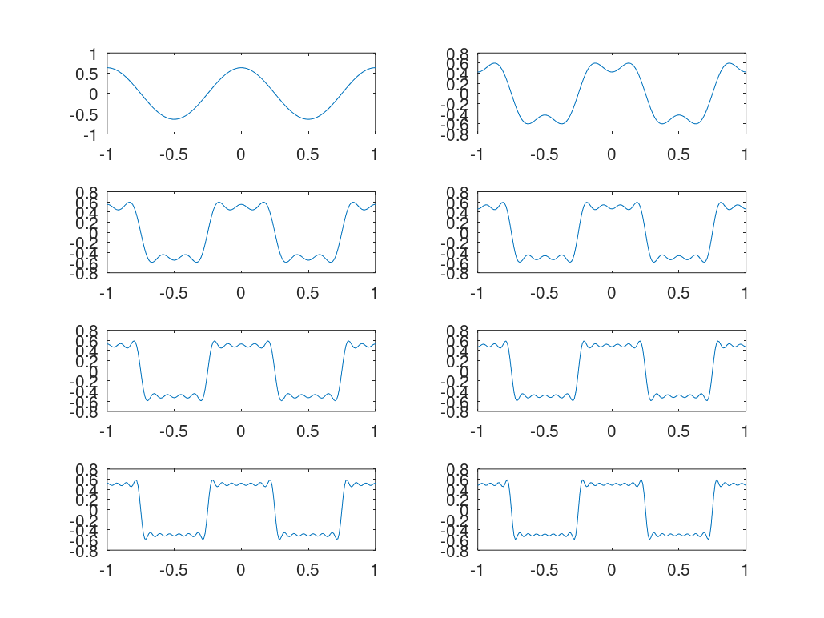
Рис. 3: Меандр через cos
- Аналогично реализован вариант через синусные гармоники.
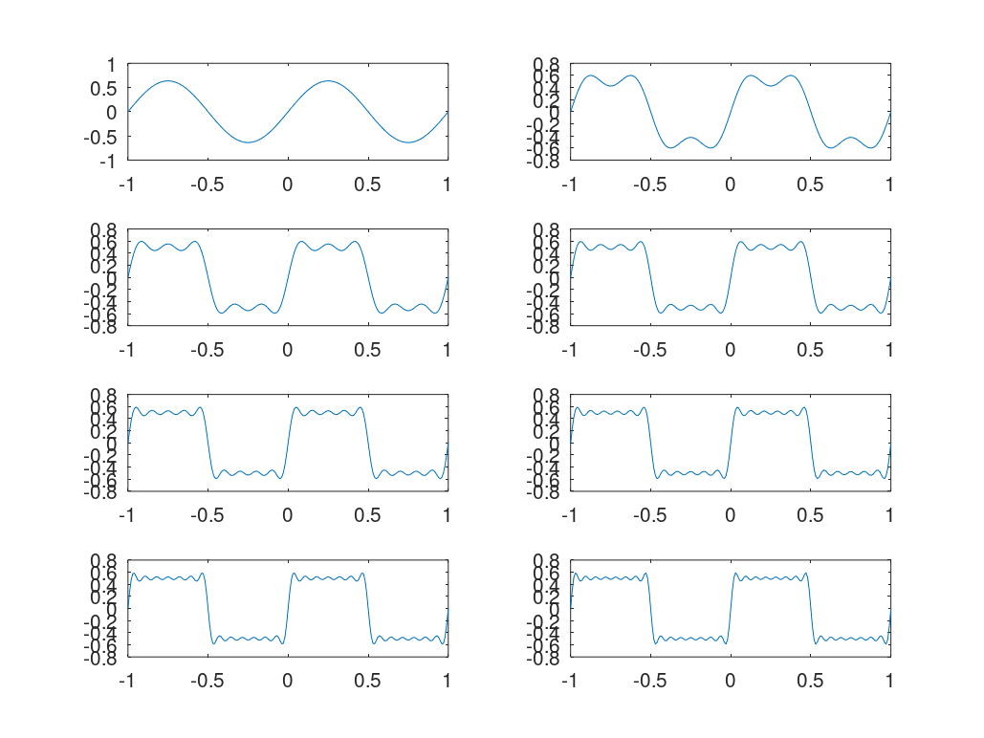
Рис. 4: Меандр через sin

2.3 1.3.3. Определение спектра и параметров сигнала
- Сгенерированы два синусоидальных сигнала частотой 10 и 40 Гц. Построены их графики.
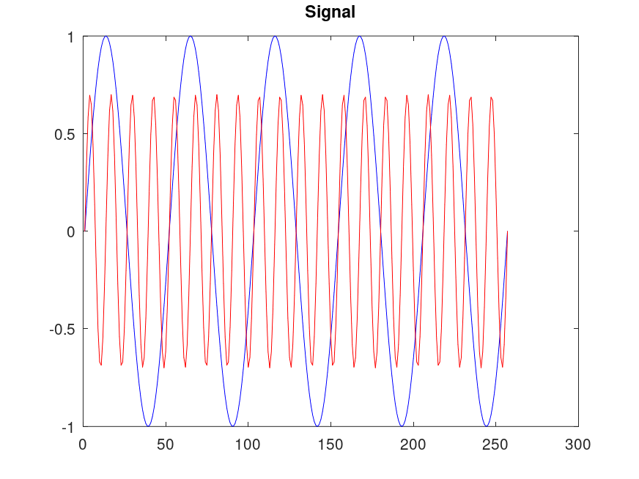
Рис. 5: Сигналы разной частоты
- Определены спектры каждого сигнала.
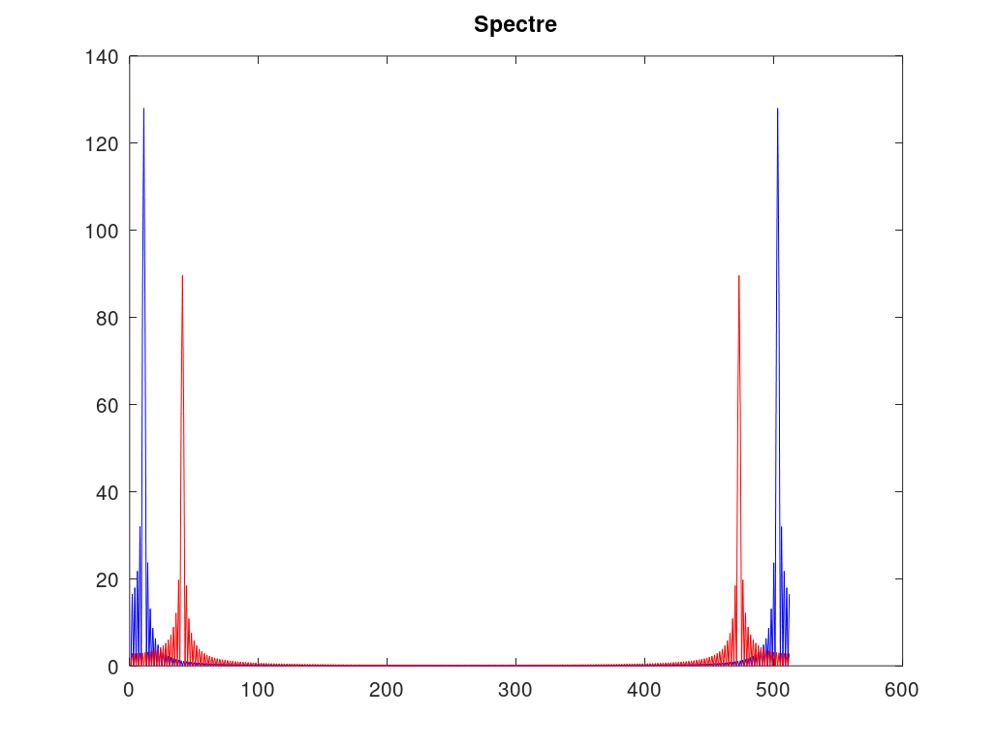
Рис. 6: Спектры сигналов
- Исправленный график спектров (с удалением отрицательных частот).
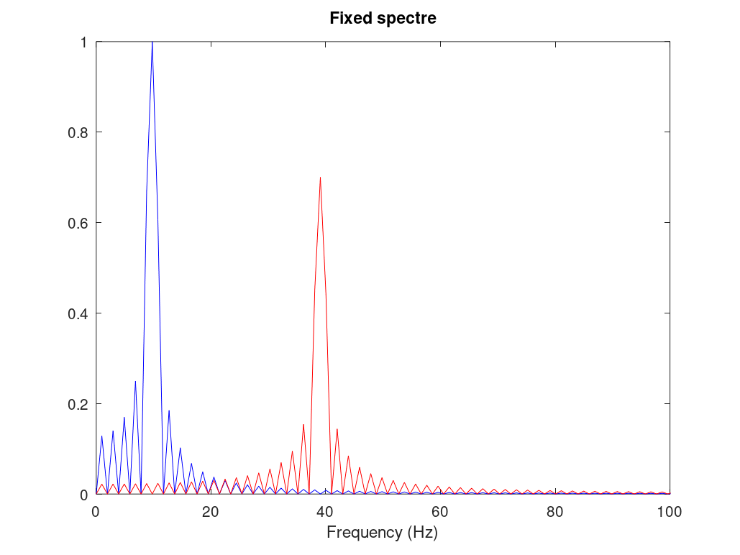
Рис. 7: Исправленные спектры
- Определён спектр суммы сигналов.
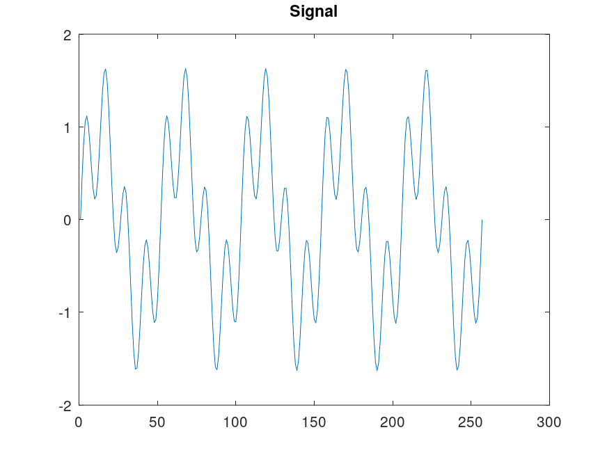
Рис. 8: Суммарный сигнал
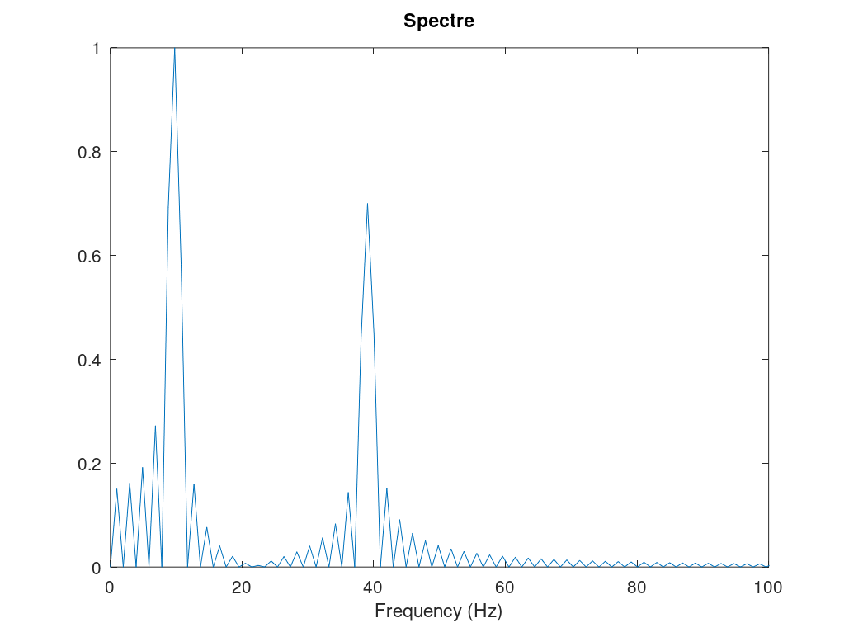
Рис. 9: Спектр суммы сигналов

2.4 1.3.4. Амплитудная модуляция
- Реализован скрипт am.m, демонстрирующий амплитудную модуляцию сигнала с несущей 50 Гц и модулирующим сигналом 5 Гц.
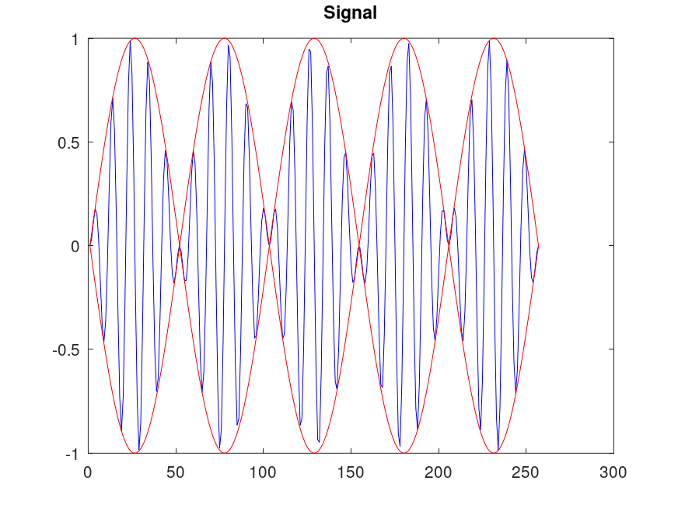
Рис. 10: Амплитудно-модулированный сигнал
- Определён спектр модулированного сигнала.
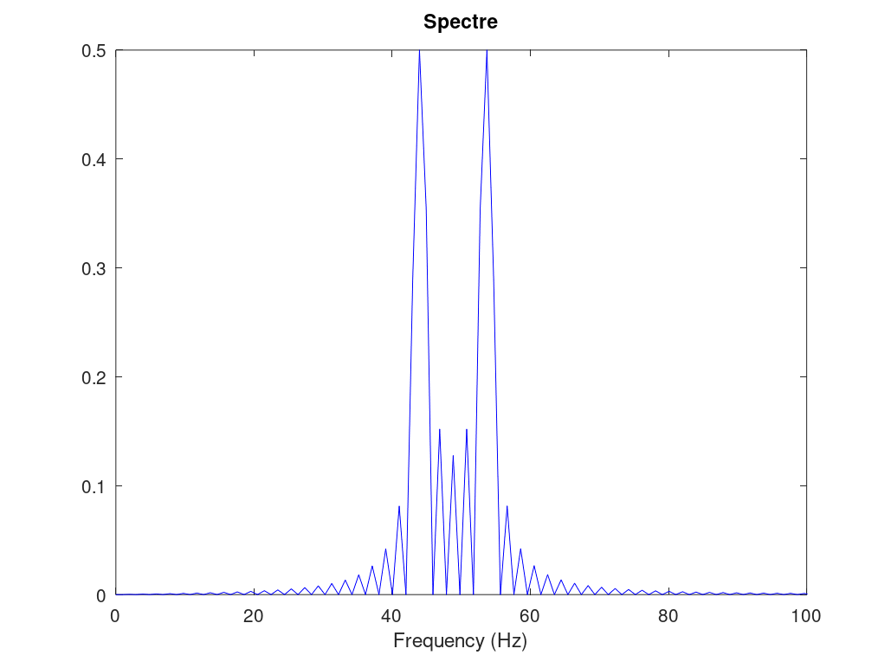
Рис. 11: Спектр АМ-сигнала

2.5 1.3.5. Кодирование сигнала и самосинхронизация
- Реализованы скрипты для различных методов кодирования: униполярный, AMI, NRZ, RZ, Манчестерский, дифференциальный Манчестерский.

2.5.1 Примеры кодированных сигналов
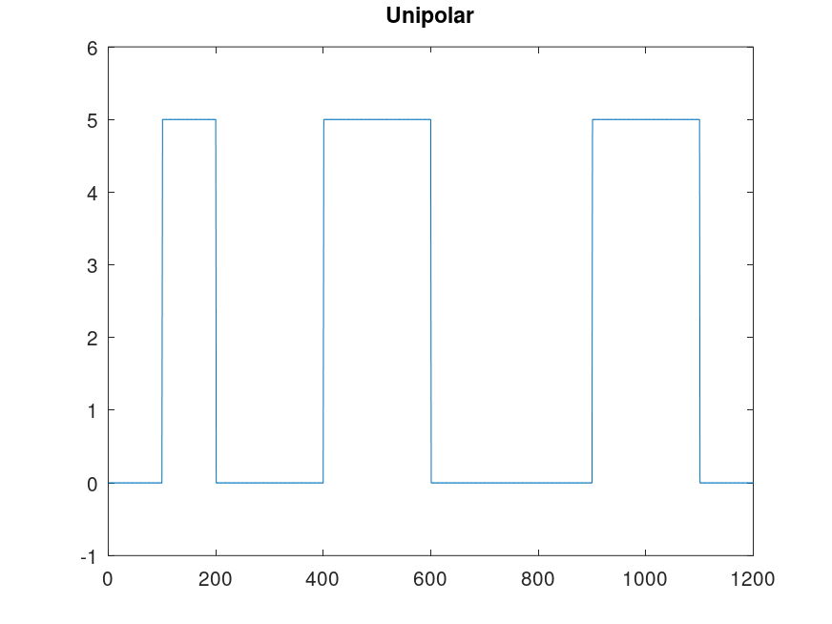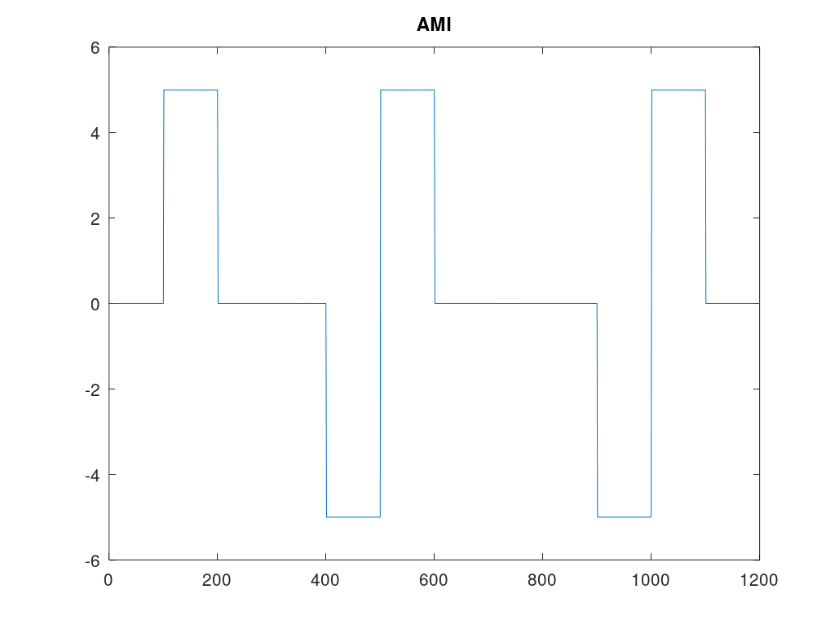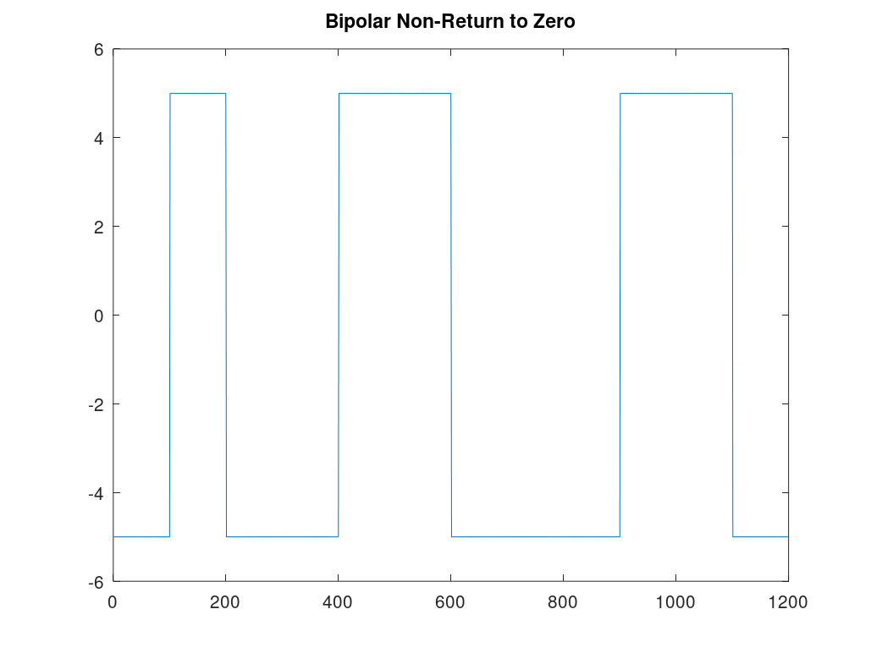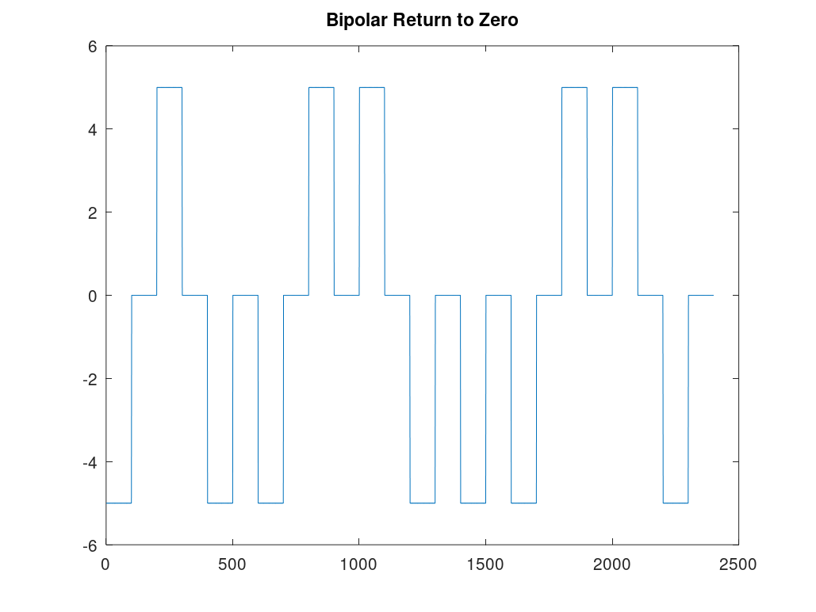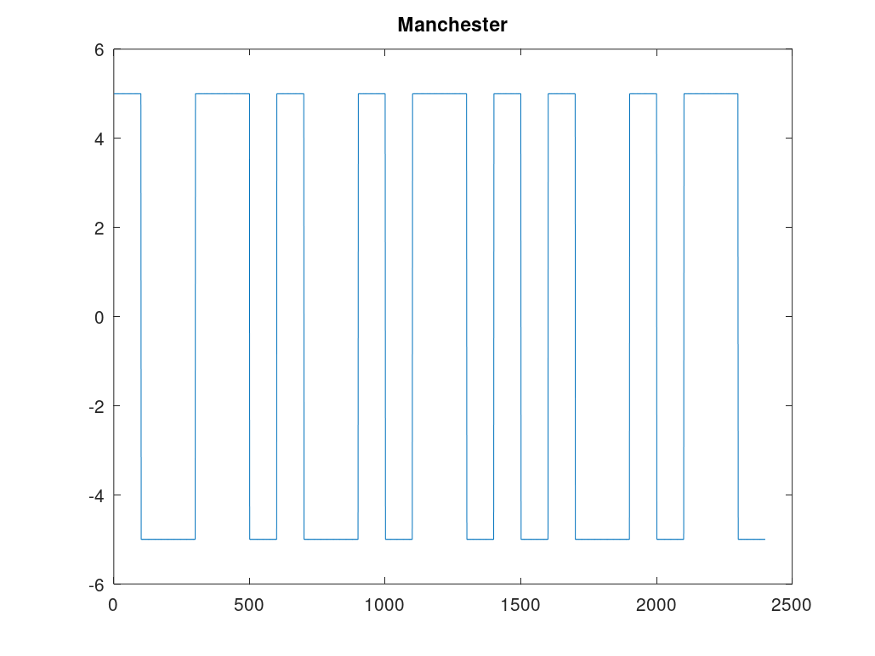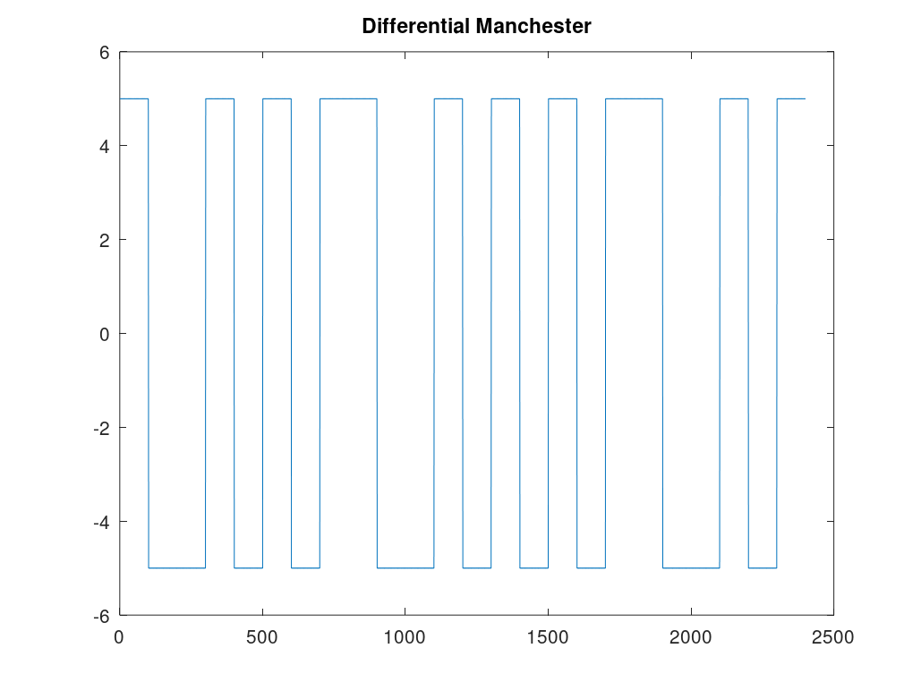

2.5.2 Проверка свойства самосинхронизации
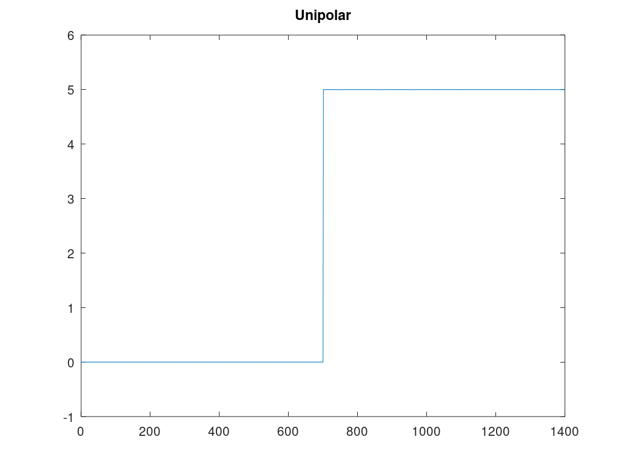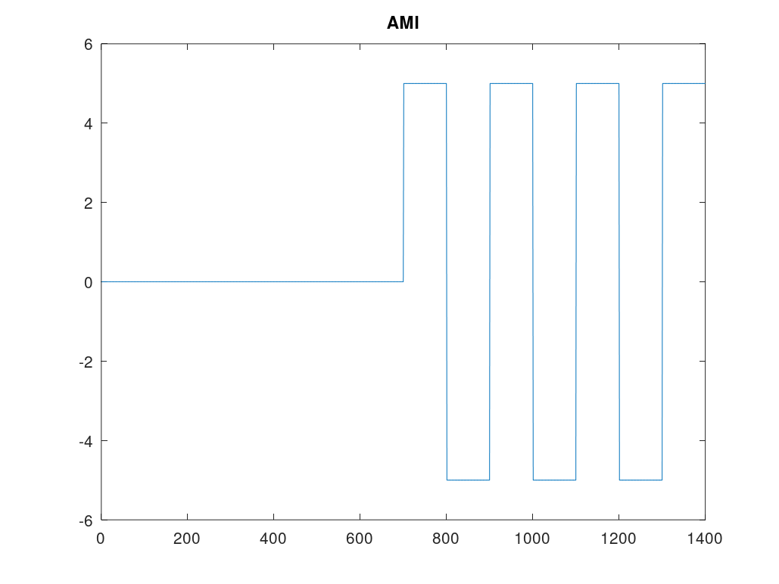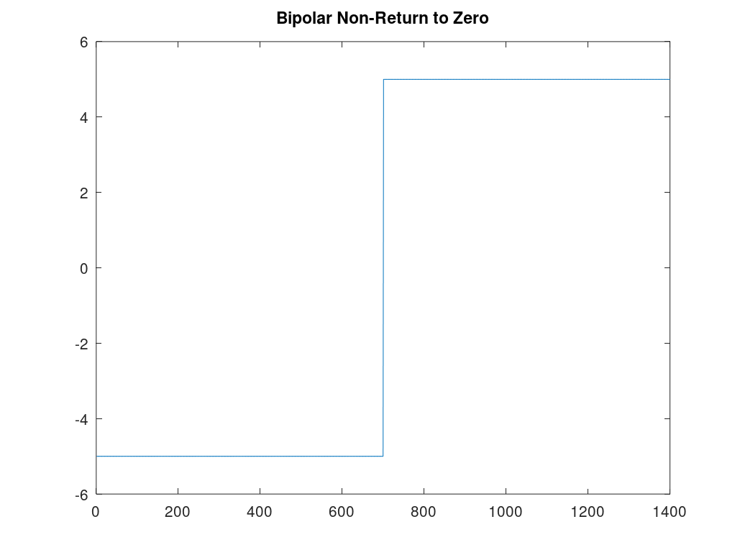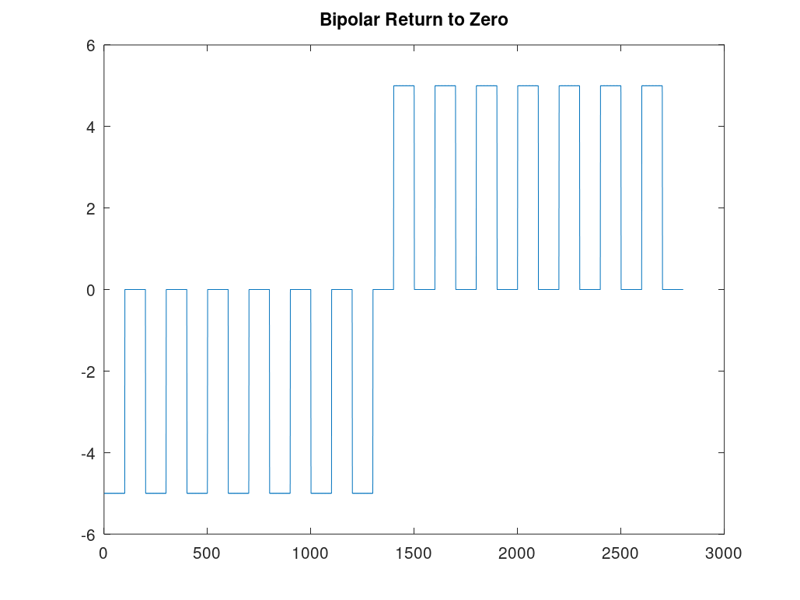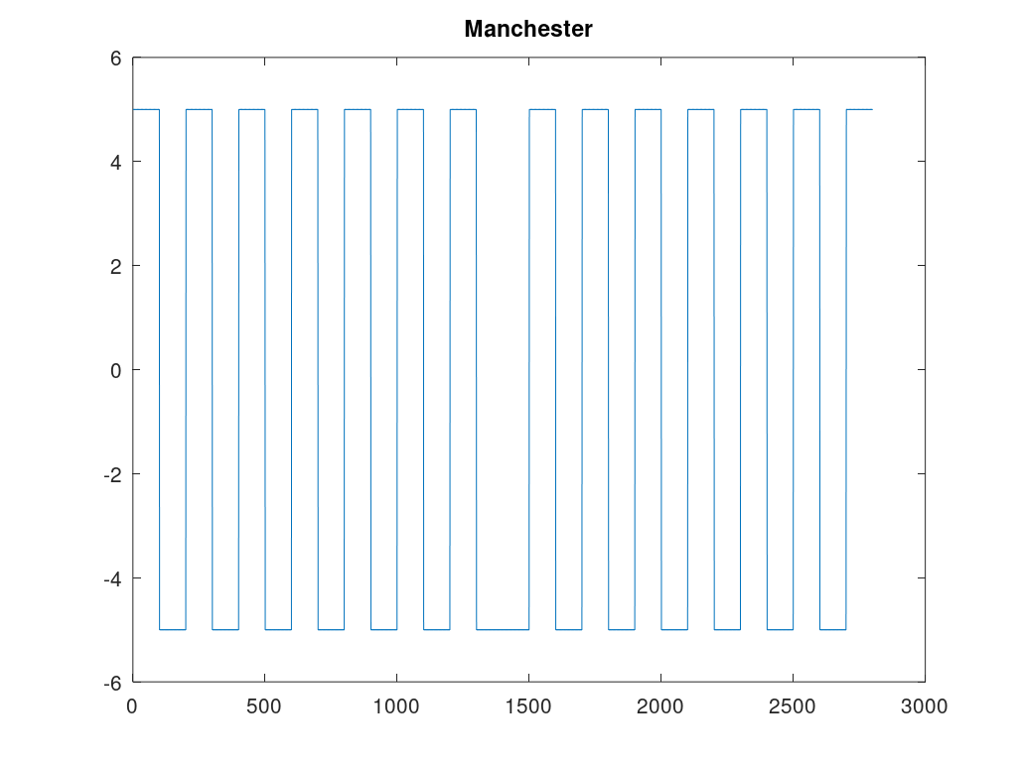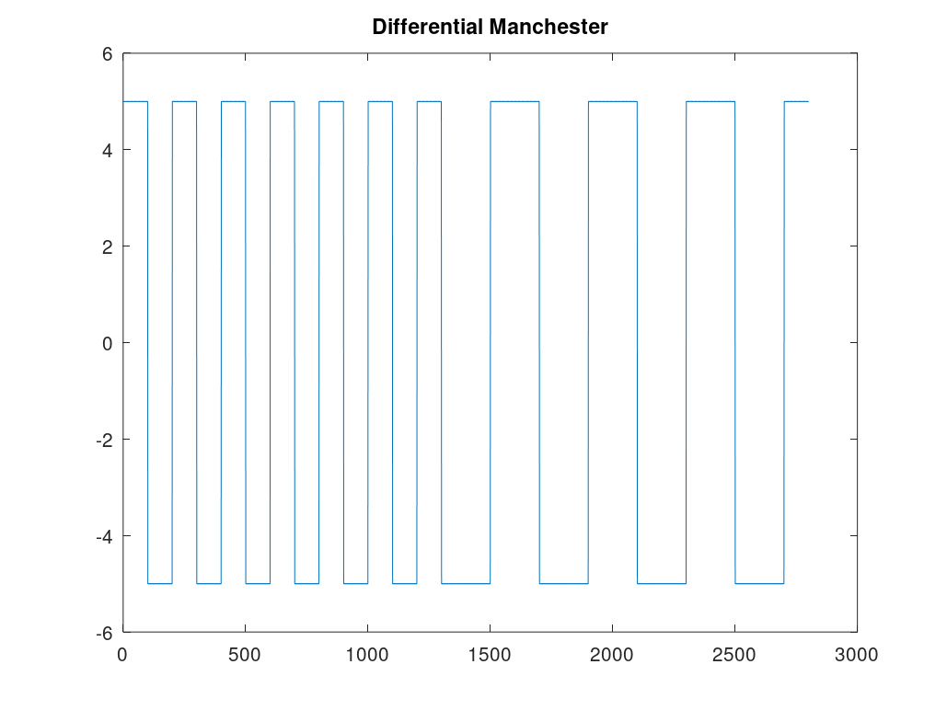

2.5.3 Спектры кодированных сигналов
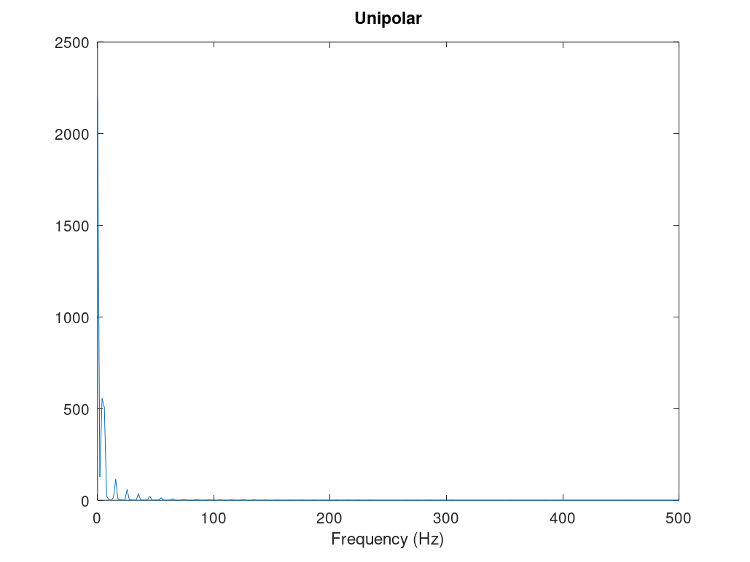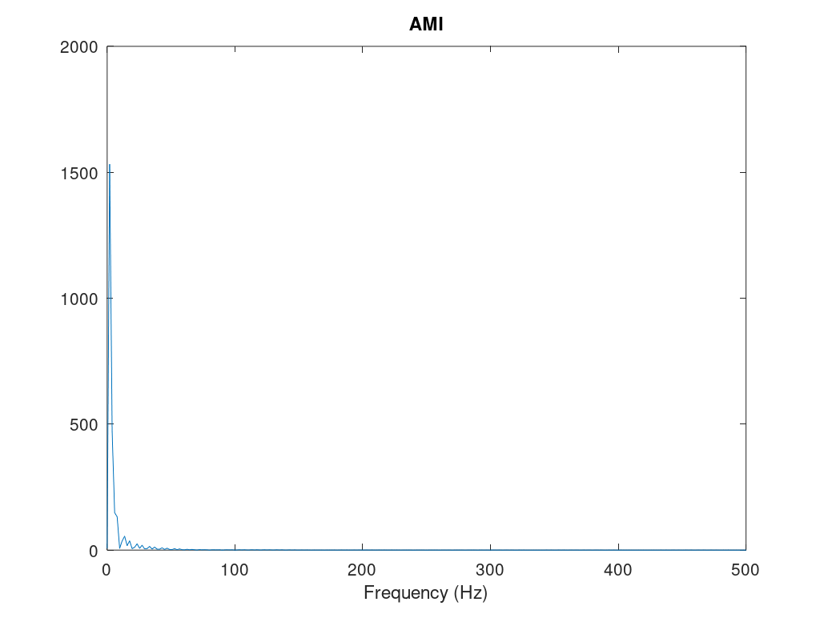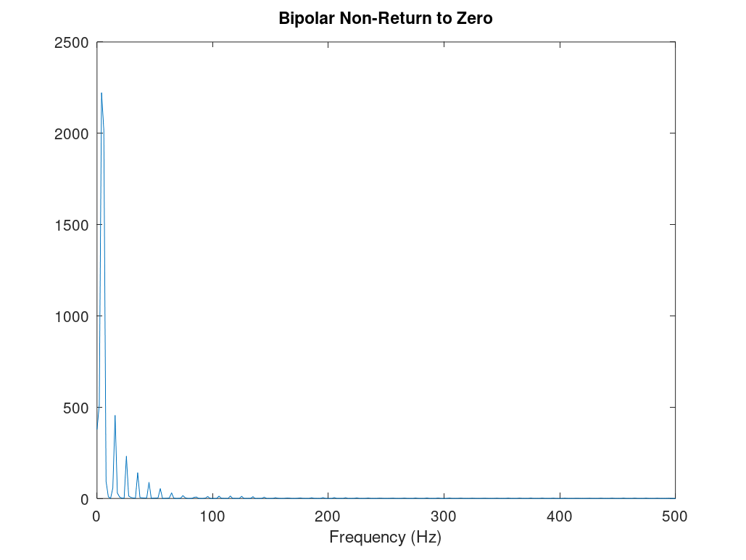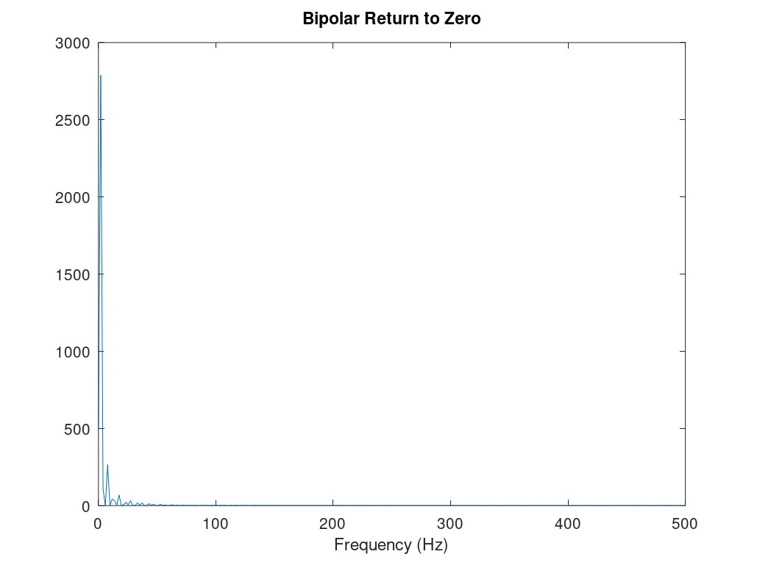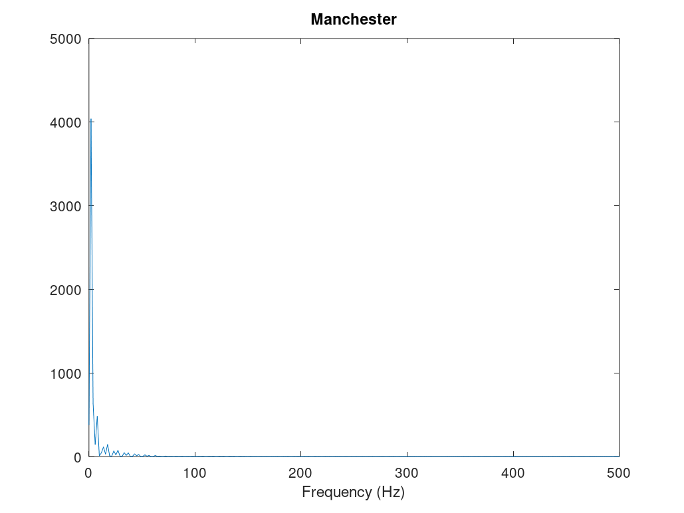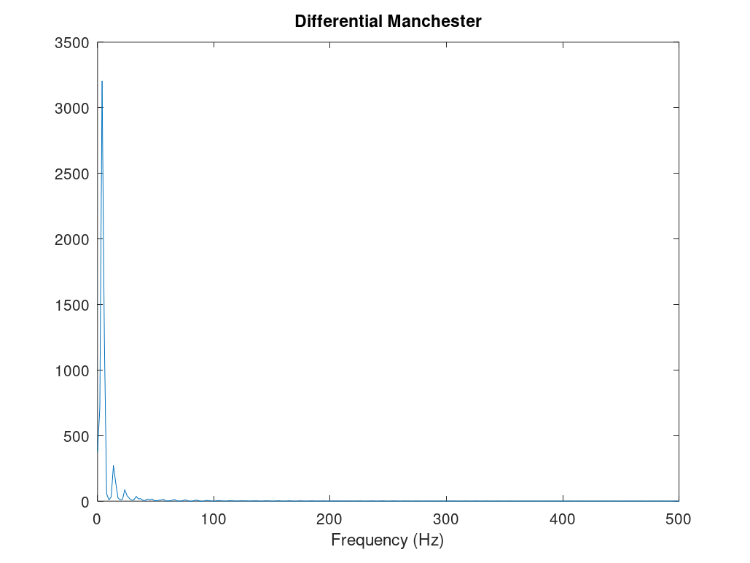

3 Вывод
В ходе лабораторной работы были реализованы методы построения сигналов, их спектральный анализ, амплитудная модуляция и различные способы кодирования. Полученные графики подтвердили теоретические положения о разложении в ряд Фурье, свойстве самосинхронизации и спектральных характеристиках сигналов. Практическая работа в Octave закрепила понимание методов обработки сигналов.

4 Список литературы
- Королькова А. В., Кулябов Д. С. Сетевые технологии. Лабораторный практикум.
- Proakis J. Digital Communications. McGraw-Hill, 2001.
- Oppenheim A., Schafer R. Discrete-Time Signal Processing. Pearson, 2010.

